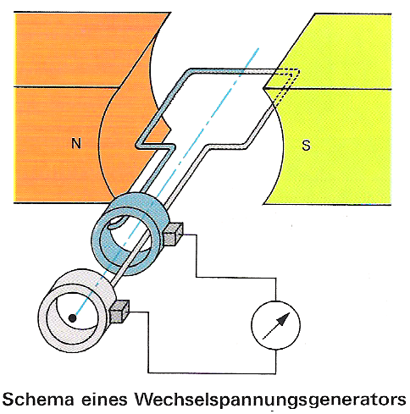Der Generator

Funktionsprinzip
Im Bild rechts siehst du das Funktionsprinzip eines Generators. In jedem Kraftwerk gibt es solche Generatoren. Die Leiterschleife wird dort mit Hilfe von Wasser, Wind oder heißem Dampf gedreht.
Beantworte die folgenden Fragen zum Generator.

- Wie bewegen sich die Ladungen im linken Teil der Leiterschleife, wie im rechten Teil? Beachte die Drei-Finger-Regel)

- Wo ist in der Abbildung der Plus- und der Minuspol?

Die Leiterschleife wird jeweils im Uhrzeigersinn gedreht.
das Kraftwerk,e central eléctrica
etwas drehen tornear algo
der Dampf,¨e vapor
die Leiterschleife,-n la vuelta de conductor
der Ringe,-e anillo
Schaue nun dir die Simulation dazu am PC an. Deaktiviere den Induktionsstrom, da die technische Stromrichtung von Plus nach Minus angezeigt wird.
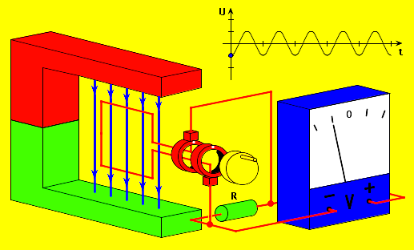
- Wie bewegen sich die Elektronen im oberen Teil der Leiterschleife, wie im unteren Teil? Beschreibe, welche Pole der vordere und der hintere Ring in diesem Moment haben:

- In welcher Position ist die Leiterschleife, wenn die Spannung 0V induziert wird? Erkläre!

die Lorentzkraft,¨e); das Elektron,-en; der Wechselstrom; die Richtung
der Kommutator; der Strom,¨e; die Spannung,-en
die Kraft wirkt auf; sich bewegen, sich drehen; wechseln; sich ändern
waagerecht; sentkracht; nach vorne; nach hinten;

- Wenn man mit diesem Generator Strom erzeugt, dann erhält man einen Wechselstrom (AC = alternating current). Warum ist das so?

- Wie könnte man den Generator verbessern, damit die erzeugte Spannung größer wird? Schreibe deine Ideen auf.

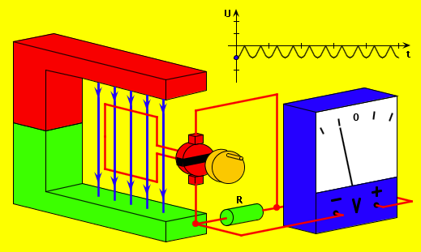
- Man kann mit dem Generator auch eine pulsierende Gleichspannung erzeugen. Dazu benutzt man einen Schleifring, der unterbrochen ist.
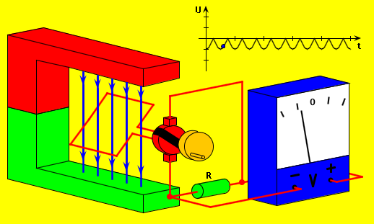
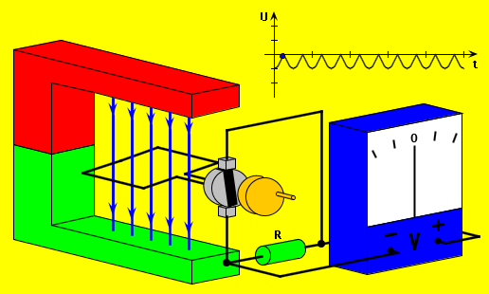
Erkläre:

